Лабораторная работа №15
Отчет
Зубов Иван Александрович
Содержание

1 Цель работы
Получить навыки управления логическими томами.

2 Задание
- Продемонстрировать навыки создания физических томов на LVM
- Продемонстрировать навыки создания группы томов и логических томов на LVM
- Продемонстрировать навыки изменения размера логических томов на LVM
- Выполнить задание для самостоятельной работы

3 Выполнение лабораторной работы

3.1 Создание физического тома
В терминале с полномочиями администратора в файле /etc/fstab удалим строки автомонтирования /mnt/data и /mnt/data-ext и отмонтируем /mnt/data и /mnt/data-ext. После этого убедимся, что диски /dev/sdb и /dev/sdc не подмонтированы.
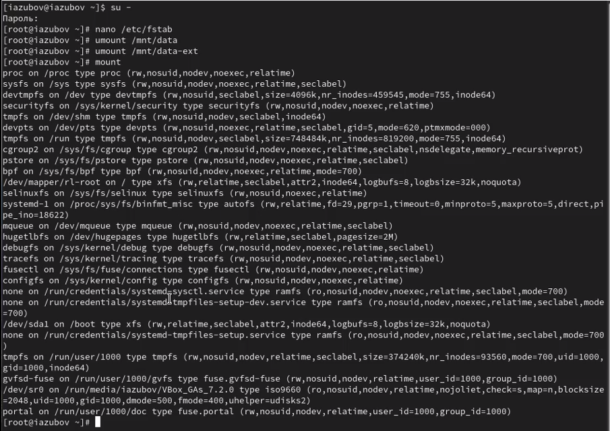
Рис. 1: Монтируем файлы
С помощью fdisk сделаем новую разметку для /dev/sdb и /dev/sdc, удалив ранее созданные партиции. Запишим изменения в таблицу разделов ядра и просмотрим информацию о разделах
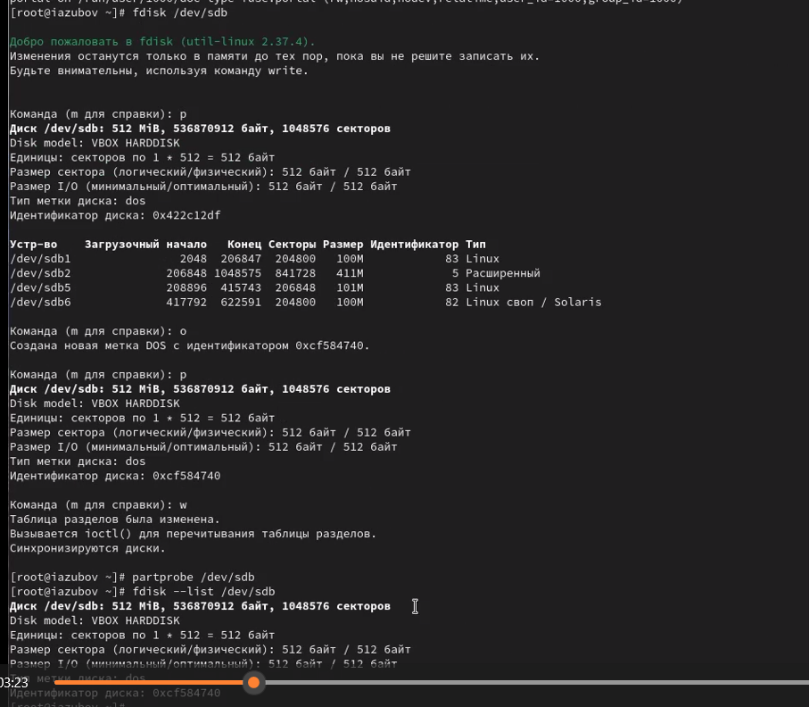
Рис. 2: Новая разметка
Создаем основной раздел с типом LVM и обновляем таблицу разделов
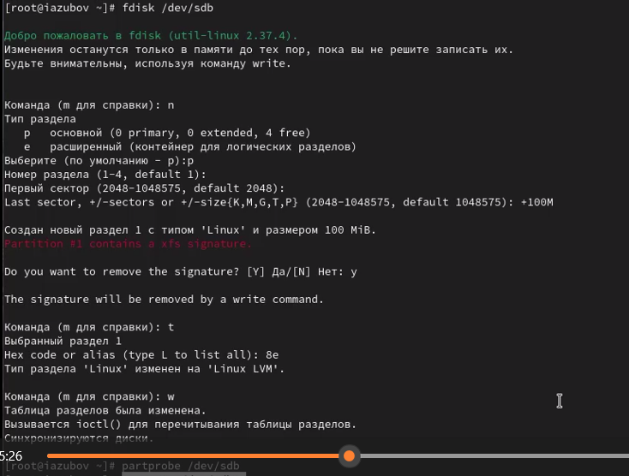
Рис. 3: Основной раздел с типом LVM
Теперь, когда раздел был создан, мы должны указать его как физический том LVM. Дальше введем pvs, чтобы убедиться, что физический том создан успешно
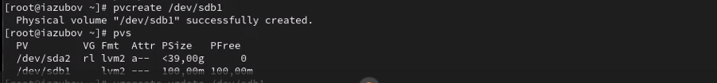
Рис. 4: Физический том
Создаем группу томов с присвоенным ей физическим томом и убеждаемся, что группа томов была создана успешно
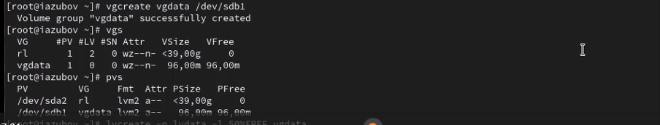
Рис. 5: Создание группы томов
Создаем логический том LVM с именем lvdata, который будет использовать 50% доступного дискового пространства в группе томов vgdata и проверяем
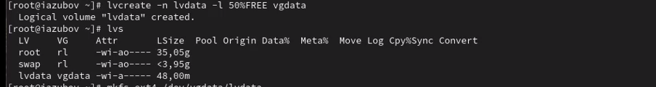
Рис. 6: Логический том
Создаем файловую систему поверх логического тома Создаем папку, на которую можно смонтировать том Редактируем файл /etc/fstab и монтируем систему
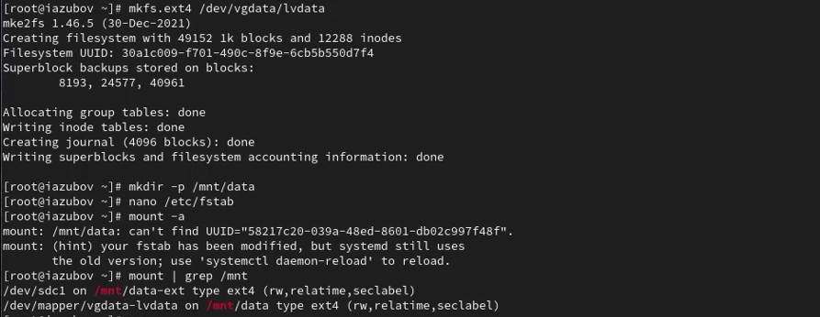
Рис. 7: Файловая система

3.2 Изменение размера логических томов
Добавляем раздел /dev/sdb2 размером 100 М. Создаем физический том, расширим vgdata и сделаем проверку
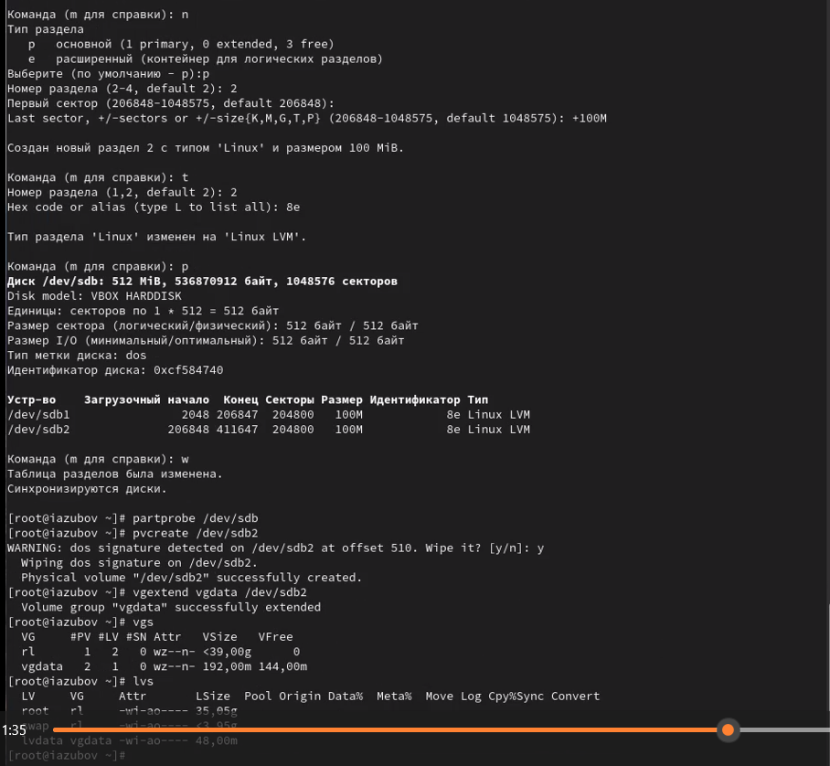
Рис. 8: Новый раздел и новый том
Увеличиваем lvdata на 50% оставшегося доступного дискового пространства в группе томов и после этого убедимся, что добавленное дисковое пространство стало доступным
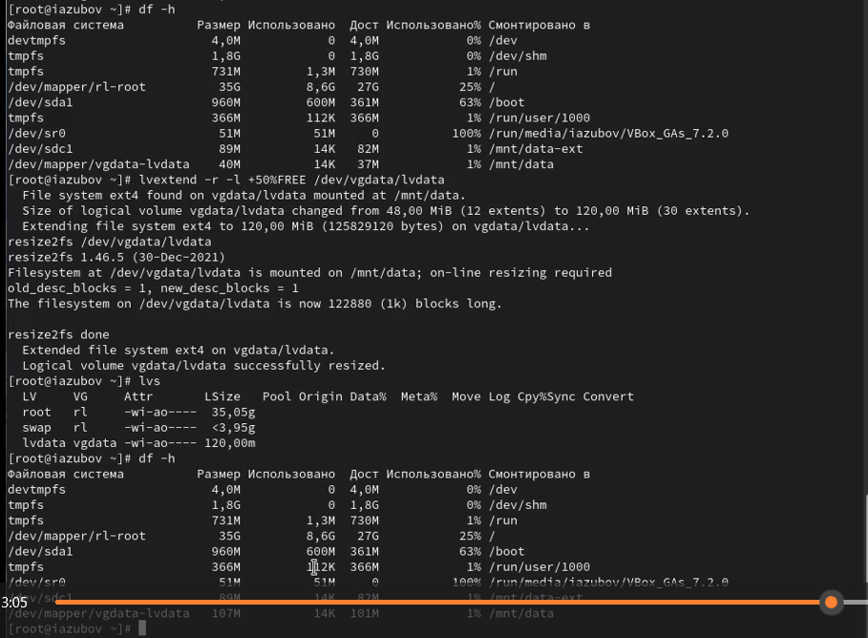
Рис. 9: Увеличение пространства
А теперь делаем обратное действие и уменьшаем добавленное дисковое пространство
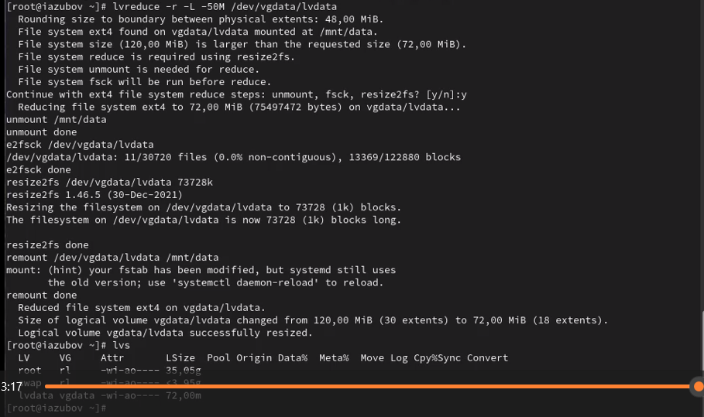
Рис. 10: Уменьшение пространства

3.3 Самостоятельная работа
Создаем логический том lvgroup размером 200 МБ и форматируем том в XFS
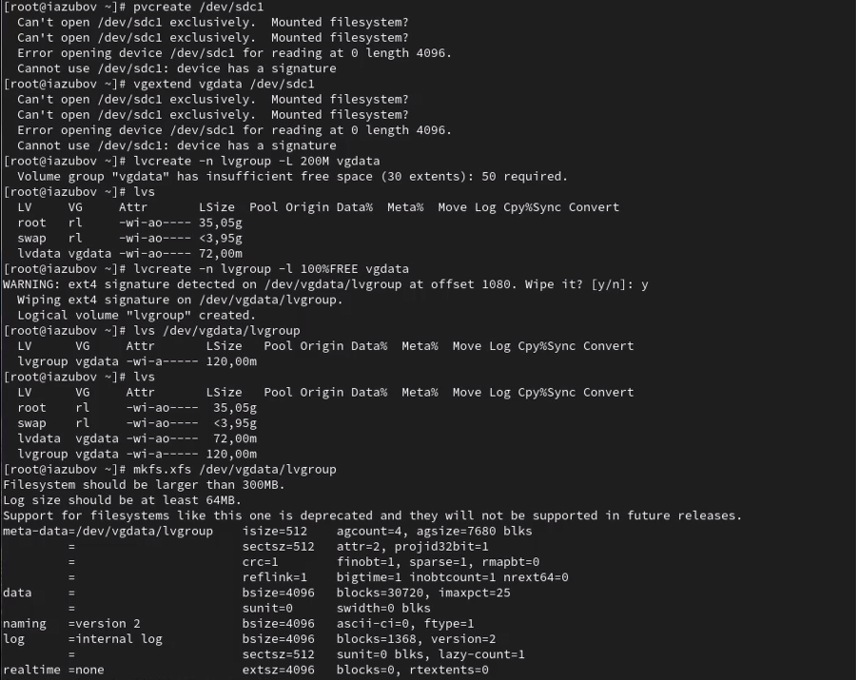
Рис. 11: Новый логический том 200М
Создаем точку монтирования и временное монтирование. Дальше проверяем правильность. Редактируем файл /etc/fstab и сохраняем командой mount -a
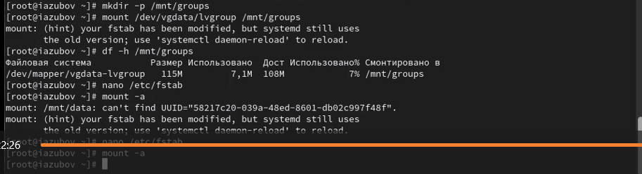
Рис. 12: Монтируем файловую систему
Теперь мы перезагружаем и проверяем как все работает после загрузки
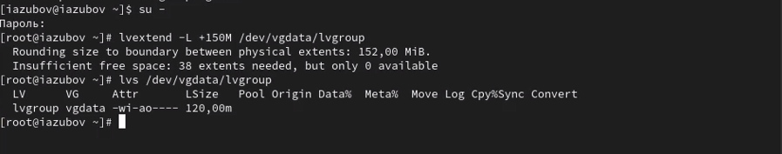
Рис. 13: Перезагружаем систему

4 Контрольные вопросы
- Какой тип раздела используется в разделе GUID для работы с LVM? 8е
- Какой командой можно создать группу томов с именем vggroup, которая содержит физическое устройство /dev/sdb3 и использует физический экстент 4 MiB? vgcreate -s 4M vggroup /dev/sdb3
- Какая команда показывает краткую сводку физических томов в вашей системе, а также группу томов, к которой они принадлежат? pvs
- Что вам нужно сделать, чтобы добавить весь жёсткий диск /dev/sdd в группу томов группы? pvcreate /dev/sdd-создаем,а потом добавляем в группу-vgextend группа /dev/sdd
- Какая команда позволяет вам создать логический том lvvol1 с размером 6 MiB? lvcreate -n lvvol1 -L 6M vggroup
- Какая команда позволяет вам добавить 100 МБ в логический том lvvol1, если предположить, что дисковое пространство доступно в группе томов? lvextend -L +100M /dev/vggroup/lvvol1
- Каков первый шаг, чтобы добавить ещё 200 МБ дискового пространства в логический том, если требуемое дисковое пространство недоступно в группе томов? vgextend vggroup /dev/новый_диск
- Какую опцию нужно использовать с командой lvextend, чтобы также изменить размер файловой системы? -r
- Как посмотреть, какие логические тома доступны? lvs
- Какую команду нужно использовать для проверки целостности файловой системы на /dev/vgdata/lvdata? xfs_repair /dev/vgdata/vdata

5 Вывод
Я получил навыки управления логическими томами.

